
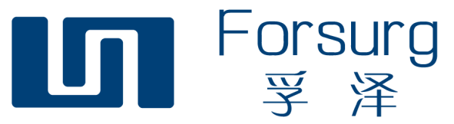

德国泽立Söring超声骨刀
产品介绍书

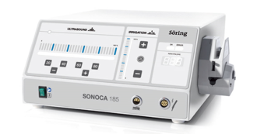

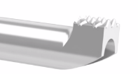
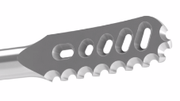

- 泽立公司简介：
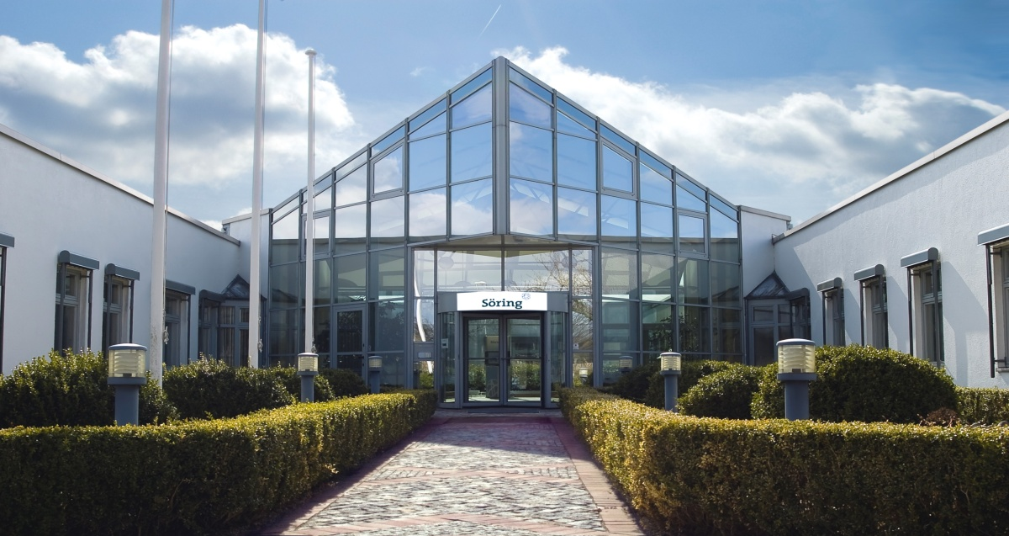
德国Söring GmbH（泽立）于1985年在汉堡成立，是一家严谨、创新的家族企业，把产品质量、临床效果、客户体验放在第一位。30多年来，泽立公司一直专注于超声能量外科医疗设备研发和生产，并成为全球唯一一家具有超声吸引刀、超声止血刀、超声骨刀和超声清创刀等全线产品线的生产商，也是全球唯一一家能让所有超声能量集成在同一个平台的厂家。Söring(泽立）的超声吸引刀根据组织部位的不同，有专用于神经外科和肝脏的吸引刀。在神经外科的应用中，Söring(泽立）研发出了全球唯一一款脑室镜下的吸引刀，引领着神经外科微创手术的发展。Söring(泽立）是全球超声能量外科技术的领导者。
公司的创始人Holger Söring的父亲曾患有肝癌，迫于家庭经济压力的影响，父亲得不到救治。因此作为工程师出生的Holger Söring先生开始了超声吸引刀的研发生涯。泽立公司的宗旨，是为病患提供先进的并负担得起的外科治疗技术。Holger Söring深知患者家庭的所面对的巨大医疗经济负担，因此Söring(泽立）所有的产品开发，都是在满足临床使用效果的基础上，秉承尽可能降低医疗成本的宗旨，尽可能融入重复使用的设计理念，从而为病患减轻经济负担。Söring(泽立）的超声吸引刀是全球唯一一款可以重复消毒使用刀头的产品，能显著降低使用成本。
1987年，Söring(泽立）研发生产出世界上第一台外科超声吸引刀；1989年，Söring(泽立）的肝脏超吸刀在马来西亚成功分离连体婴儿的肝脏，从而被世界广为知晓。目前，Söring(泽立）全线产品服务于全球100多个国家，涵盖欧洲、美洲和中国。

一、孚泽公司简介
孚泽（成都）科技有限公司成立于2019年12月，注册资本2500万元，是由德国Söring(泽立）和广利孚合资成立的，专注于通过中国先进制造，把德国优势技术引入中国。公司的定位是成为微创外科医疗器械研发、生产和销售于一体的高科技企业。目前公司在成都蒲江县工业园区，投入建设了2000多平方米的生产厂房，已于2020年12月投入使用。公司还在上海闵行成立了研发中心，负责德国产品技术在中国的落地和新产品的研发。
公司主要产品为可重复使用的超声止血刀，也是目前全球范围内掌握核心技术的唯一一家公司，相关技术专利正在申请受理流程中，申请的三类医疗器械注册工作预计将在2021年第三季度完成审批。到2020年底，公司销售的相关设备已在国内30余家大型三甲医院完成了装机，在可重复使用外科超声的领域处于业界领先地位。
公司秉承为中国医生和病患提供先进的、更安全、更有效、更经济的外科治疗技术的理念——安全可靠、重复使用、提高耐用性，全线产品均在满足临床使用效果的基础上，显著降低社会医疗成本，减轻患者经济负担，在国内医保控费、支付方式改革、产业国产化的大环境下优势突出。因此，在各类大中型医院等终端客户中均获得了良好的口碑和业绩。

- 超声骨刀产品优势：
超声骨刀用于对骨组织进行切割和磨锉。适用于神经外科、脊柱外科、手足外科等相关手术。临床上选择超声骨刀的主要原因如下：
1、在脊柱手术中使用高速磨钻、骨刀、线锯、枪式咬骨钳等传统工具，由于工具无组织选择性，容易对硬膜、神经根、脊髓等造成损伤，超声骨刀可以选择性地切除骨组织，保护软组织及神经、血管，大大增加了手术的安全性。
2、超声骨刀作为先进的能量工具能给临床带来价值，且适用于脊柱微创手术，是脊柱外科发展的方向与前景。目前国内很多大型三级医院脊柱外科都配备该设备。
3、超声骨刀切下的椎板完整，切面平整。可以再利用，降低生物骨的使用，减少医疗费用。
4、超声骨刀由于能量不同，传递方式不同，可以进行脊柱微创手术，如：椎间盘内镜手术等。
5、超声骨刀可以选择性地切除骨组织，保护硬脊膜及神经、血管，大大增加了手术的安全性。超声骨刀利用超声能量对人体组织产品机械磨损、空洞化效应和热效应，能选择性切割骨组织，凝闭小血管。进口的德国泽立超声骨刀刀头平均温度40度，显著低于电钻和电刀。所以超声骨刀不会切割和热损伤神经或血管, 可安全地在重要神经和血管旁边进行分离切割,直接切至硬膜外。
德国泽立超声骨刀刀头特性如下表：
超声切割刀头 | 超声磨锉刀头
- 多窗设计降低刀头温度  - 选择性切割骨组织  - 触发性切割  - 3D切割 | - 内外注水降低刀头温度  - 选择性磨锉骨组织  - 触发性切割  - 3D磨锉

德国泽立超声骨刀，之所以能做到是目前最安全的超声骨刀，除了超声的组织选择性之外，还跟独特的3D设计有关。
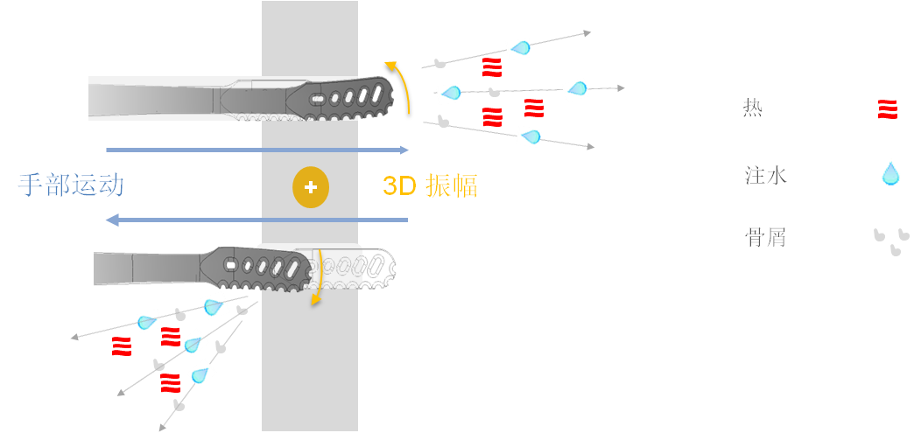
相对于市场上目前进口和国产品牌，德国泽立的超声骨刀优势总结如下：
- 刀头温度低，对组织不会产生热损伤；
- 刀头更耐用，不易断刀，保护患者安全
- 刀头轻便，长时间使用不发烫，可以用于复杂手术
- 独有压力感应，避免损伤硬脊膜等软组织。

- 配置清单
泽立的超声骨刀，具体配置如下：
序号 | 产品代码 | 产品中文名称 | 单位 | 数量
1 | SONOCA185 | 主机(含电源线、台车) | 台 | 1
2 | 770S0013 | 脚踏开关(单) | 个 | 1
3 | 92-050 | 超声刀手柄（92-050） | 个 | 1
4 | 700S0310 | 一次性单腔管组 | 根 | 5
5 | 240K0095 | 手柄连接线 | 根 | 1
6 | 612K0057-SET-10 | 无菌锉刀（短切） | 个 | 1
7 | 612K0058-SET-10 | 无菌锉刀（长切） | 个 | 1
8 | 612K0060-SET-10 | 无菌锉刀（短锉） | 个 | 1
9 | 612K0061-SET-10 | 无菌锉刀（长锉） | 个 | 1
10 | SBK2023 | 消毒筐 | 个 | 1

四、耗材及售后服务情况
耗材情况：一共有四个型号的刀头耗材和一个型号的一次性单腔管组；
一次切割刀头：分为长刀头和短刀头两种，适用于不同手术
作用：对椎板等组织进行安全切割，保护软组织不受伤害。
材料：合金
一次磨锉刀头：分为长刀头和短刀头两种，适用于不同手术
作用：对骨组织的锋利部位进行打磨，保护软组织不受伤害
材料：合金

五、售后服务及应用培训方案
1、售后服务方案
免费提供一年维保服务：对主机进行安全检测、主机各功能检测，对工程模式下的主机进行维护和监测；手柄工作效果监测，手柄通路保持畅通，最终维护设备正常运行
质保期外可提供：主机安全检测、主机功能检测、手柄疲劳度检测、手柄通道系统、手柄连线测试、脚踏开关控制测试等检测服务。以及维修主机，更换主机模块，或者主机芯片，主机吸引泵等集成部件；更换手柄刀芯、更换手柄通路系统、更换手柄换能器
免费提供软件升级服务
2、应用培训方案
手术室设备安装培训： 强调安装注意事项，避免错误安装，提供安装以及注意事项指南
设备临床使用培训：各种手柄在临床中的使用手法，以及使用时注意事项，保证设备的正确使用和良好的临床效果
产品顾问跟台服务：设备使用开始提供产品顾问跟台服务，全程指导设备的使用，以及在术中每个环节中的注意事项
供应室清洗维护培训： 设备良好的清洗维护工作是保证设备使用时间长的重要因素，对于设备的拆卸、清洗、消毒和灭菌工作进行详细的讲解，以及示范标准流程，确保清洗维护阶段尽量减少设备的损耗。

